Памятка для родителей
БРОДЯЧИЕ КУСАЧИЕ
Объясните детям, что можно и чего нельзя делать при контактах с животными.
- Можно кормить бездомных собак и кошек, но нельзя их трогать и брать на руки.  - Нельзя подходить к незнакомым собакам,  - Беспокоить их во время сна, еды, ухода за щенками,  - Отбирать то, во что играют собаки.  - Даже если боишься собак, нельзя это показывать. Собака может это почувствовать и напасть.  - Если укусила собака или кошка, ребёнок должен сразу же сказать об этом родителям. | 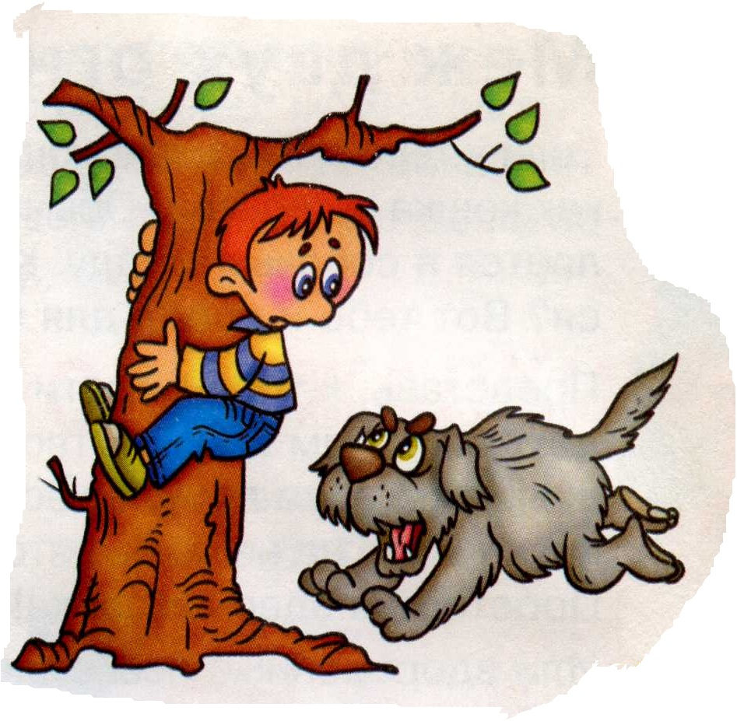
Укусы животных обычно определяются медиками, как «рваные грязные раны». Их промывают, обрабатывают антисептиком и накладывают чистую повязку. После чего можно ехать к врачу.

Кусачими могут быть не только «бродячие», но и «ползучие», и «летучие» существа.  Чрезвычайно опасны укусы змей. Поэтому при походе в лес снабжайте ребёнка палкой, особенно если идёте по торфянику. Почувствовав шорох и шум, змея уползает с дороги. Но если вдруг несчастье произошло, нужно немедленно отправляться к врачу (или вызывать «Скорую помощь»). Укушенная конечность должна оставаться в неподвижности, движения ускоряют поступление яда в организм. Конечность можно зафиксировать обычной косынкой и палками. По дороге к врачу давайте ребёнку обильное питьё. | 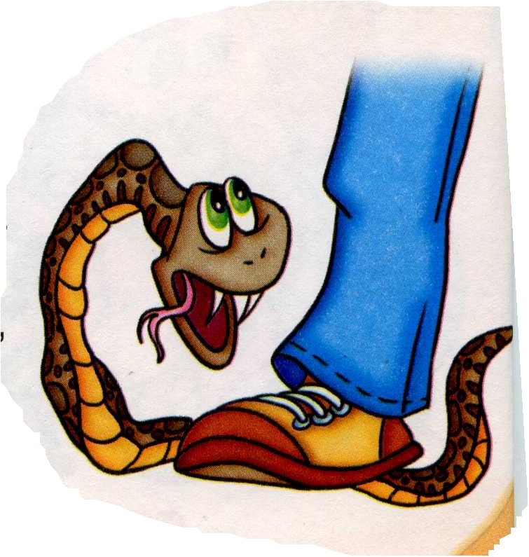

Очень опасными могут быть укусы клещей. Найдите картинку и покажите ребёнку, как выглядит это насекомое. Объясните, чем опасны клещи. Эти насекомые являются разносчиками множества опасных заболеваний, в частности боррелиоза и энцефалита. При этом клещ не просто кусает, а остаётся в ранке и продолжает пить кровь. Клещи обычно попадают на человека с травы или невысокого кустарника (не более 1 метра от земли), выше они не забираются. Во время активности клещей нужно осматривать одежду и самого ребёнка. И если вдруг возникло подозрение, что укусил клещ, не нужно пытаться вытащить его самим, следует отвезти ребёнка в больницу, где опытный врач вытащит паразита и введёт лекарство.

